**MIA软件需求分析**

**组名：待定小组**

1. **需求产生**

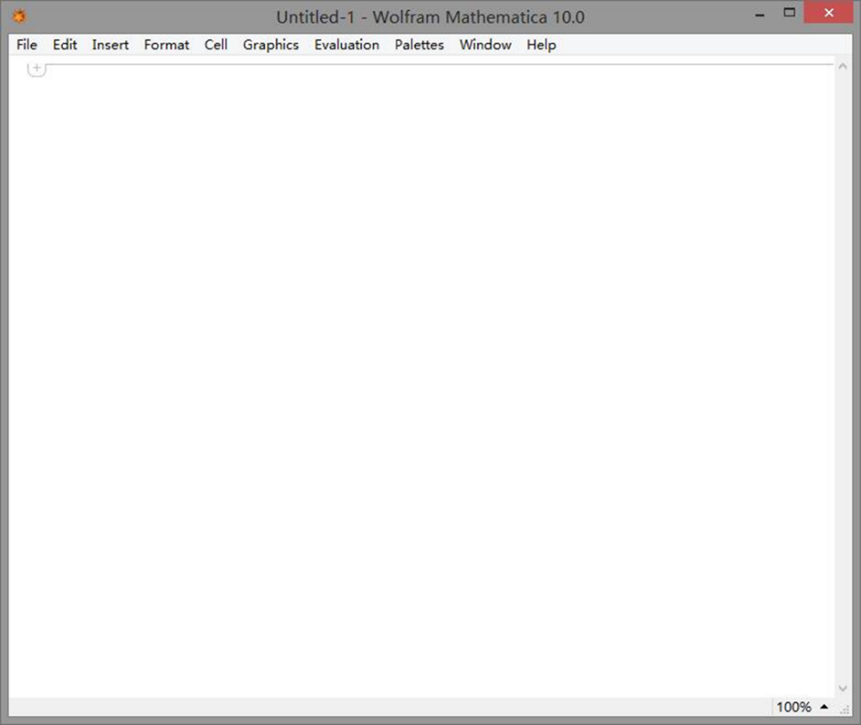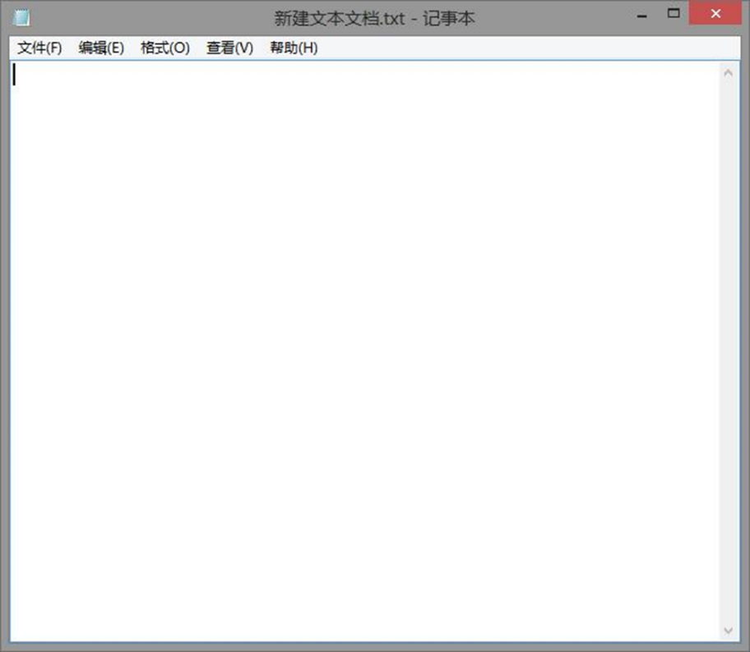Mathematica是一款科学计算软件，很好地结合了数值和符号计算引擎、图形系统、编程语言、文本系统、和与其他应用程序的高级连接。很多功能在相应领域内处于世界领先地位，它也是使用最广泛的数学软件之一。但我们发现，Mathematica对初等用户或者说使用较少的用户而言并不友好，它的界面过于简洁使得刚接触软件的用户的使用较为困难

可以看到如图Mathematica的界面与文本文档看起来颇为相似，初学的用户很难简单的从中获取使用的方法和信息，因此，一个Mathematica的输入助手就是初始用户所非常需要的，用户只需要知道自己所需要的函数或功能的名称，就能通过软件输入相关的参数直接获取所需的Mathematica代码从而使用，不再需要在网络和帮助文档里查找实用信息，这也是我们设计这一个软件——Mathematica input assistant 的最初的需求。

1. **功能设计**

考虑到本软件潜在的用户为一些Mathematica的初学者和使用较少的客户我们设计的功能需求如下：

1. 用户根据函数类别，名称与描述选择函数并设置参数，程序返回对应Mathematica代码
2. 用户可以根据自己的需求自行添加函数及其相以及对应的代码

另外，考虑到对软件的优化和性能发面的需求，在非功能性上的需求上，我们希望用户能尽快的找到自己需要的函数，因此在优化上考虑将函数的顺序通过调用的频率更新摆放。在兼容性方面，目前是在windows系统下可以使用，如果时间允许，将考虑将其嵌入Mathematica作为其子模块。

**三、结构化分析**

**3.1数据对象建模**

实体关系图（ERD）

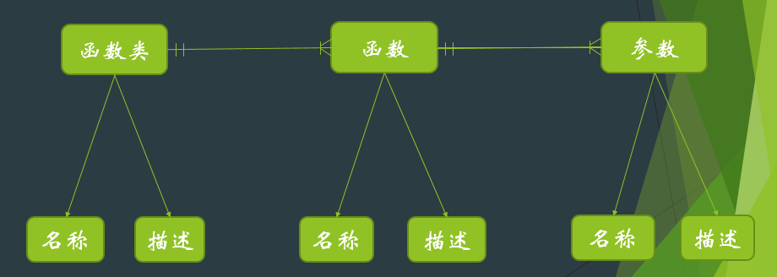

数据对象：函数类、函数、参数

对象属性：名称、描述

对象关系：属于

**3.2功能建模**

数据流图（DFD）

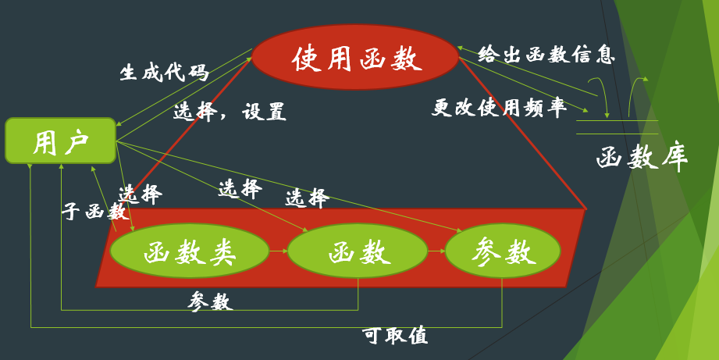

实现功能1时数据的流向图，用户先根据函数类返回可选择的函数类选择函数类，再通过函数返回的可选的不同参数进入相应的参数类，在完成选择参数后通过函数库给出的信息和选择的参数生成使用函数的代码并返回给用户，同时更改函数库的使用频率。

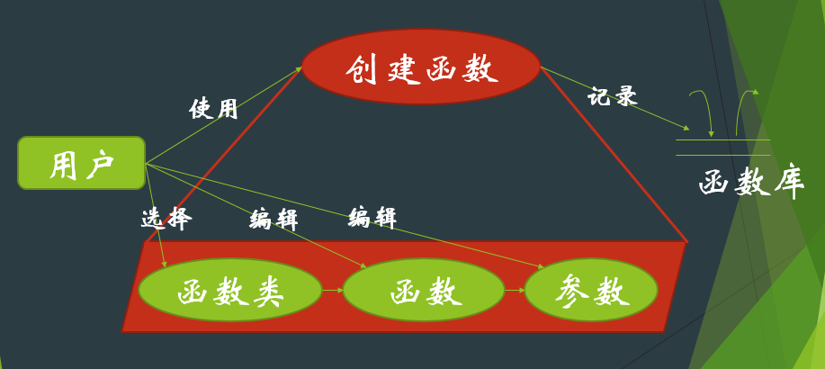

实现功能2时数据的流向图，用户选择和编辑要创建的函数的函数类、函数和参数的信息并创建函数将记录保存入函数库。

1. **类图与界面设计**



